Kịch bản 2: Cấu hình Cấp phát Địa chỉ IP Động (DHCP Server Pools)
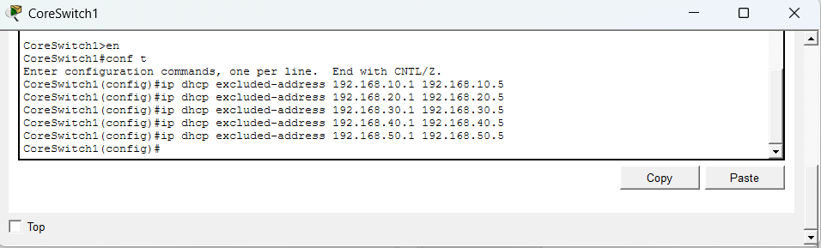
Hình: Khóa dải IP tĩnh trên CoreSwitch1

Kết quả:
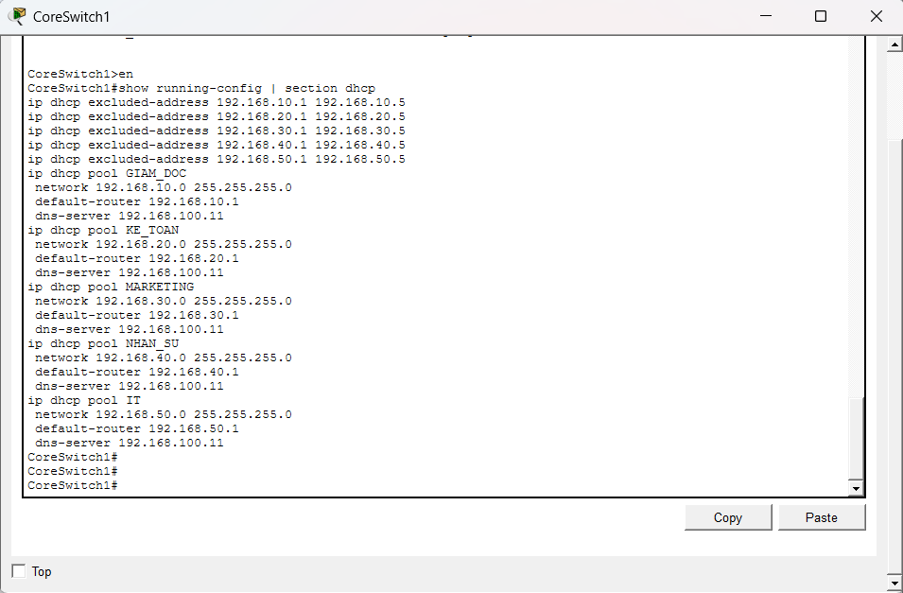
Hình 2.1: cấu hình DHCP pools
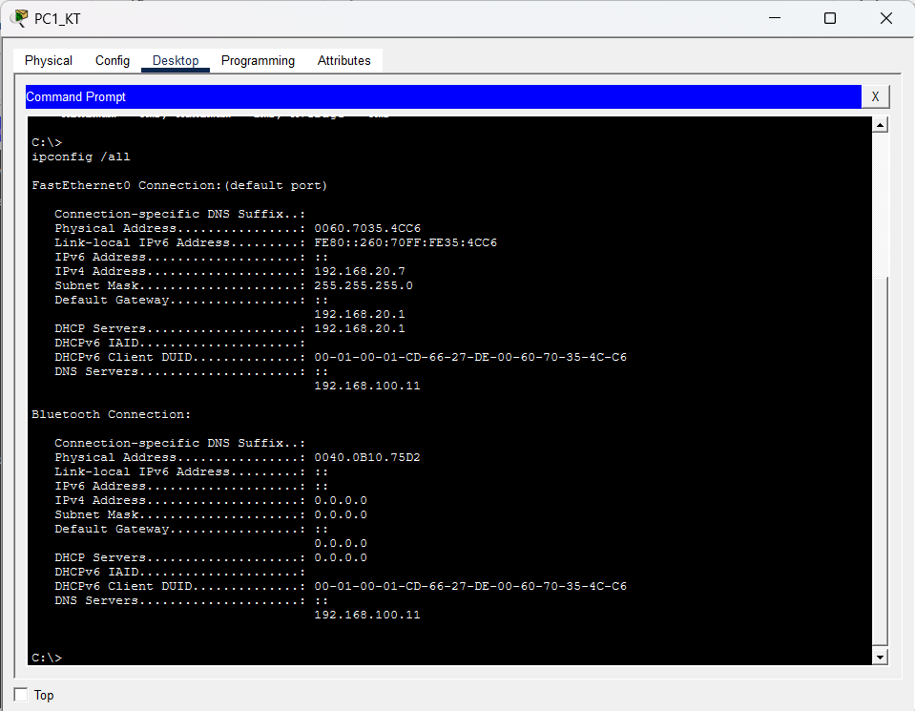
Hình: IP đã nhận từ DHCP

